Ministerul Educaţiei Tineretului şi Sportului al Republicii Moldova

Universitatea Tehnică a Moldovei

REFERAT

Lucrarea de Laborator nr. 11

**Tema: *Determinarea componentei orizontale a inductiei câmpului magnetic al Pamântului***

A efectuat Studentul grupei

*semnătura nume, prenume*

|  |  |  |  |
| --- | --- | --- | --- |
| **A verificat** |  |  |  |
| *nota* | data | *semnătura* | *nume, prenume profesor* |

**Chisinău 2022**

1. **Scopul lucrări:** Studiul elementelor cîmpului magnetic terestru și determinarea componentei orizontale a inducției cîmpului magnetic al Pămîntului cu ajutorul busolei de tangente.
2. **Aparate şi accesorii:** busola de tangente, ampermetru, reostat, sursa de curent continuu, întrerupător, comutator, fire de conexiune.
3. **Schema instalaţiei**

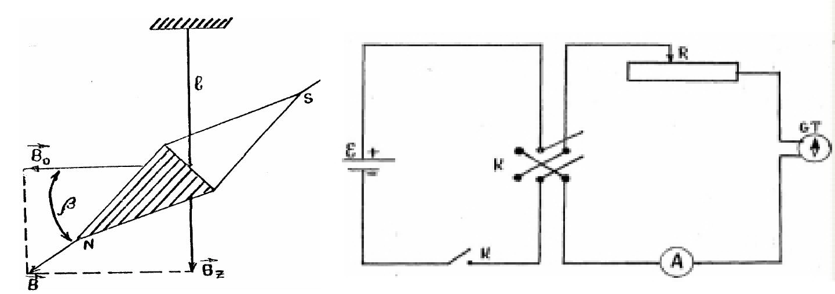

**Unde :**

B0- componenta orizontala a inductiei

Bz-componenta verticala a inductiei

B-vectorul al inductiei campului magnetic

*l*-fir de suspensie

N,S- polii magnetici

K-întrerupător

K1-comutator

A-ampermetru

R-reostat

GT-galvanometrul de tangente

β-unghi de înclinație magnetică

ε-sursă de curent continuu

1. Formula de calcul:

|  |  |  |  |  |  |  |  |  |
| --- | --- | --- | --- | --- | --- | --- | --- | --- |
| Nr | I | 1 | 2 | *med* | *tg**med* | B0 | *B*0 |  |
|  |  |  |  |  |  |  |  |
| 1 |  |  |  |  |  |  |  |  |
| 2 |  |  |  |  |  |  |  |  |
| 3 |  |  |  |  |  |  |  |  |
| 4 |  |  |  |  |  |  |  |  |
| 5 |  |  |  |  |  |  |  |  |
| medie |  |  |  |  |  |  |  |  |

unde

$N=numarul de$ spire

$$I=intensitatea curentului$$

$$R=raza bobinei$$

$$φ=unghiul de deviere a acului magnetic$$

$$μ_{0}=constanta magnetica$$

**5.Tabela măsurărilor şi determinărilor _**

*data / semnătura profesorului*

**6.Exemplul de calcul**

0 

 0.05

*R*90 mm N=300

*R*0.05

B =

**7.Calculul erorilor:**

$$B_{0}=\frac{ μ_{0}NI}{2Rtgφ}$$

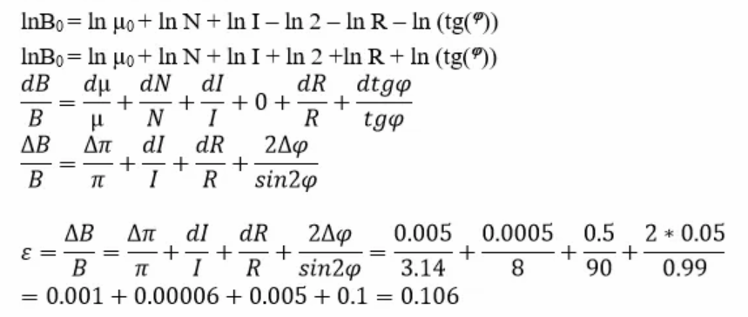

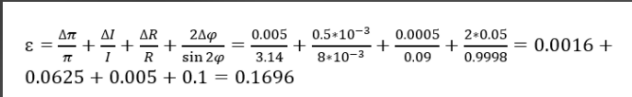

$$∆B_{0}=B_{0}*ε$$

$∆B_{0}=0,1696*1,7045*{10}^{-5}T=$ 2,891*10^-6 T

**8.Rezultatul final**

B = ε =

**9.Concluzii**